

МИНИСТЕРСТВО ОБРАЗОВАНИЯ И НАУКИ РОССИЙСКОЙ ФЕДЕРАЦИИ

**ФЕДЕРАЛЬНОЕ ГОСУДАРСТВЕННОЕ БЮДЖЕТНОЕ**

**ОБРАЗОВАТЕЛЬНОЕ УЧРЕЖДЕНИЕ ВЫСШЕГО ОБРАЗОВАНИЯ  
«ДОНСКОЙ ГОСУДАРСТВЕННЫЙ ТЕХНИЧЕСКИЙ УНИВЕРСИТЕТ»**

**(ДГТУ)**

Факультет Информатика и вычислительная техника

Кафедра Кибербезопасность информационных систем

**Лабораторная работа № 9**

на тему «DevOps.»

Выполнил обучающийся гр. ВКБ42

Михайлов А.С.

Проверил:

Доцент Куликова О.В.

Доцент Скляров А.В.

Ростов-на-Дону

2024

Задача 1

Для анализа логов будем использовать логи apache представляющие из себя список доступа к сайту с разных ip-адресов. Сам лог файл выглядит следующим образом:

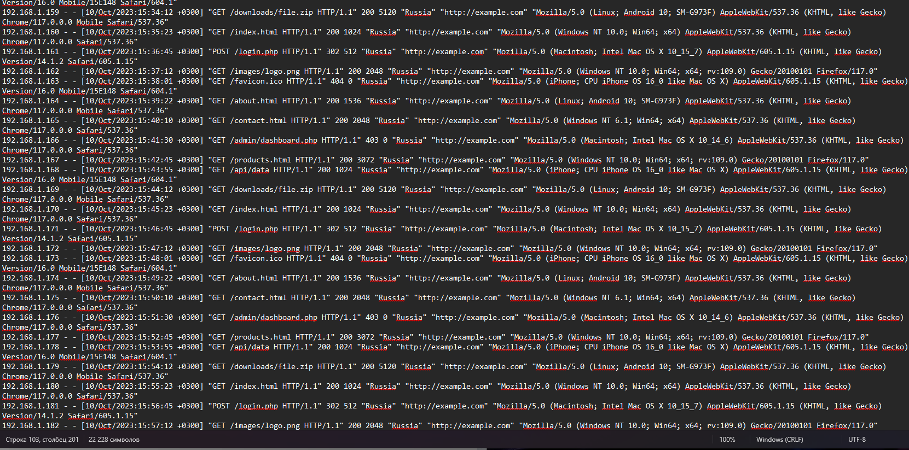

Рисунок 1 – Содержимое Log-файла apache

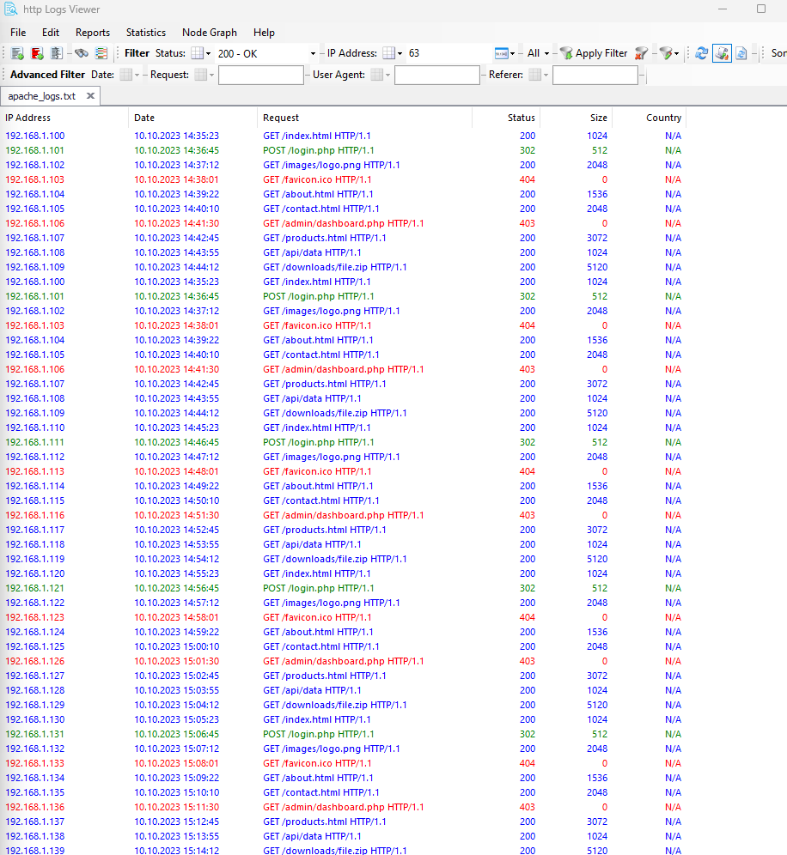

Рисунок 2 – Анализ Log-файлов apache с помощью http Logs Viewer

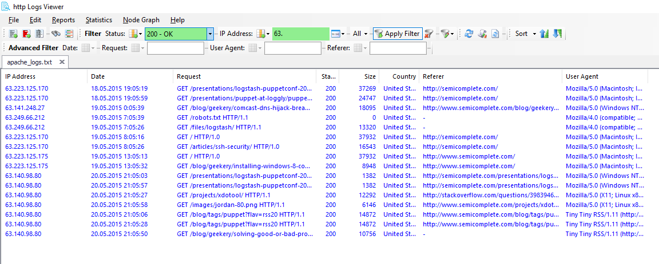

Рисунок 3 – Выборка по успешному подключению для ip-адресов 63. из Log-файла

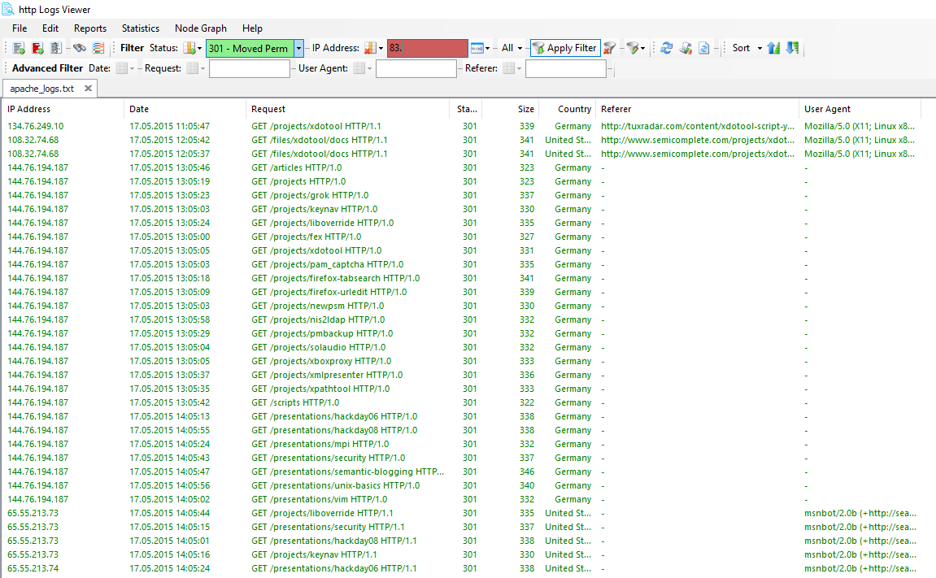

Рисунок 4 – Выборка по изменению прав для ip-адресов 83. из Log-файла

Задача 2

Для реализации ИТ инфраструктуры было выбрано некоторое предприятие занимающиеся бухгалтерским учётом расположенное в Ростове-На-Дону.

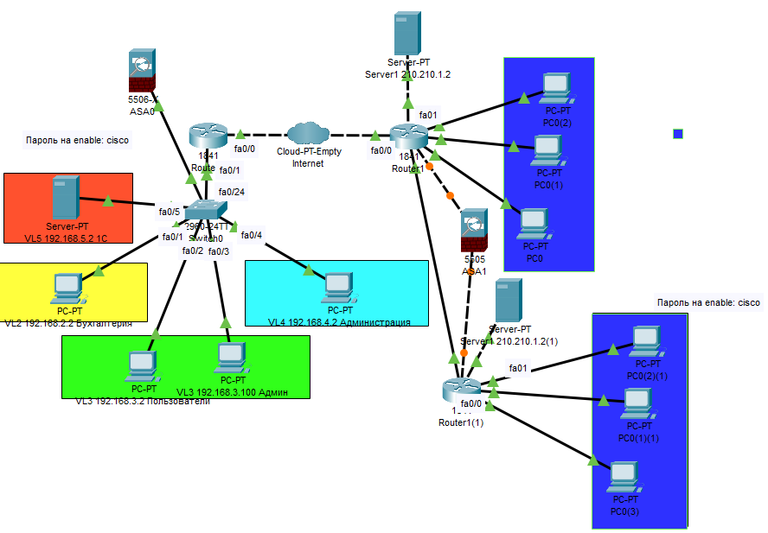

Рисунок 5 – Схема ИТ инфраструктуры

На рисунке представлена схема этой ИТ инфраструктуры с подробным описанием всех отделов включая главный офис и удалённый филиал.

Задача 3

Для выбора облачного провайдера для выше приведённой инфраструктуры он должен удовлетворять следующим требованиям:

1. Дата центры должны располагаться на территории России.
2. Наличие надёжной системы защиты.
3. Низка цена услуг.

Timeweb Облако

1. Имеет два дата центра которые располагаются на территории России в Москве и СОчи.
2. Наличие TLS защиты, Шифрование с использованием алгоритма AES-256, Защита от DDoS-атак. Наличие Многоуровневой системы аутентификации и контроля доступом Защита от DDoS-атак: Автоматическая фильтрация вредоносных запросов. Гибкий контроль доступа: Настройка прав доступа на уровне пользователей и групп.
3. Средние цены и наличие 4 тарифов. Цена варьируется от 50 до 400 рублей в сутки за виртуальную машину.

Selectel Облако

1. Имеет два дата центра которые располагаются на территории России в Санкт-Петербурге и Новосибирске.
2. Наличие TLS защиты, Шифрование с использованием алгоритма AES-256, Защита от DDoS-атак. Наличие Многоуровневой системы аутентификации и контроля доступом Защита от DDoS-атак: Автоматическая фильтрация вредоносных запросов. Гибкий контроль доступа: Настройка прав доступа на уровне пользователей и групп.
3. Средние цены и наличие 4 тарифов. Цена варьируется от 50 до 400 рублей в сутки за виртуальную машину.

Яндекс Облако

1. Имеет три дата центра которые располагаются на территории России во Владимирской, Рязанской и Московской областях.
2. Наличие TLS защиты, Шифрование с использованием алгоритма AES-256, Защита от DDoS-атак. Наличие Многоуровневой системы аутентификации и контроля доступом.
3. Низкая цена и гибкие тарифы

Ростелеком Облако

1. Имеет два дат центра, которые располагаются на территории России в Новосибирске и Санкт-Петербурге
2. Наличие TLS защиты, Шифрование с использованием алгоритма AES-256, Защита от DDoS-атак. Наличие гибкого контроля доступом.
3. Средние цены и наличие 4 тарифов. Цена варьируется от 50 до 400 рублей в сутки за виртуальную машину.

VK Cloud

1. Имеет несколько дата центров преимущественно расположенных в Московской области
2. Наличие TLS защиты, Шифрование с использованием алгоритма AES-256, Защита от DDoS-атак. Наличие Многоуровневой системы аутентификации и контроля доступом. Наличие мощной системы аудита.
3. Средние цены от 2-3 рублей в час за самую слабую виртуальную машину.

Cloud.ru

1. Имеет один дата центр с несколькими точками подключения, расположенный в Москве.
2. Наличие TLS защиты, Шифрование с использованием алгоритма AES-256, Защита от DDoS-атак. Официально сертифицирован ФСТЭК и ФСБ.
3. Средние цены за одну виртуальную машину: от 630 руб/мес. Возможна покупка управляемого кластера.

Лучше всего будет выбрать облачного провайдера в виде Яндекс облако из-за более близкого расположения дата центров и низкой стоимости услуг.

**Задача 4**

**Оптимизация и улучшение инфраструктуры**

**Оптимизация баз данных:**

Для повышения скорости работы баз данных и ускорения выполнения запросов необходимо создать индексы на ключевых полях, используемых в запросах. Однако важно не переусердствовать с количеством индексов, так как это может замедлить процесс вставки данных.

**Внедрение системы мониторинга:**

В инфраструктуру следует интегрировать систему мониторинга, которая будет отслеживать состояние всех систем, включая сетевые, операционные системы и базы данных. Это позволит выявить неэффективное использование ресурсов. Для реализации можно использовать такие инструменты, как Zabbix или Prometheus. Второй вариант предпочтительнее, так как он бесплатен.

**Автоматическое масштабирование:**

Необходимо настроить автоматическое масштабирование для виртуальных машин или контейнеров, чтобы они автоматически увеличивались или уменьшались в зависимости от текущей нагрузки. Это поможет избежать перерасхода ресурсов и снизить затраты в периоды низкой активности.

**Использование облачных решений:**

На начальном этапе целесообразно использовать облачные серверы вместо полноценной серверной архитектуры. Это позволит снизить затраты, упростить управление и повысить эффективность. Подходящие провайдеры для аренды облачных серверов перечислены в третьем пункте.

**Установка межсетевого экрана:**

Для контроля входящего трафика и обеспечения безопасности внутренней сети инфраструктуры необходимо установить межсетевой экран.

**Аудит изменений конфигураций:**

Следует настроить систему аудита для отслеживания изменений конфигураций серверов баз данных. Это поможет выявить возможные проблемы с их работой. Для реализации можно использовать выделенный сервер администратора.